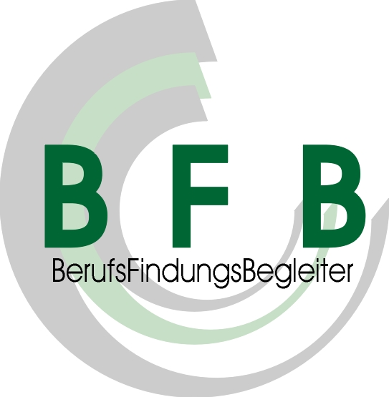

Allgemeine Projektinformationen
Das Projekt BerufsFindungsbegeleiter wurde im Novemeber 99 vom Land Steiermark (Wirtschafsressort) – im Rahmen des STAP (steirischer Aktionsplan) - in Auftrag gegeben. Die Steirische Volkswirtschaftliche Gesellschaft ist seither als Projektträger mit ihren BerufsFindungsBegleiterInnenInnen in den vier Regionen Hartberg, Leibnitz, Liezen und Voitsberg vertreten – seit Herbst 2003 auch in den Bezirken Bruck/Mur und Gröbming.
Die BerufsFibdungsBegleiterInnen arbeiten als regionale NetzwerkerInnen und sind insbesondere Anlaufstelle für lehrstellensuchende Jugendliche bzw. jene, die sich im Berufs- oder Bildungswahlprozess befinden und Informations- und/oder Unterstützugsbedarf haben.
Als Nahtstelle zwischen JUGEND / SCHULEN - WIRTSCHAFT – INSTITUTIONEN ist der Tätigkeitsbereich der BerufsFindungsBegleiter ein sehr vielfältiger:
- individuelles Begleiten und Unterstützen Jugendlicher, die auf Lehrstellensuche sind bzw. sich in der Berufs- oder Bildungswahlphase befinden,
- Unterstützen und Fördern des Matchings „lehrlingssuchende Betriebe - Lehrstellensuchende“ durch innovative Methoden und Maßnahmen,
- Schaffung und Initiierung von Strukturen, um den Informationsfluss, die Kommunikation und das gemeinsame Wirken im Bezirk zu fördern (Vernetzungsmaßnahmen und -veranstaltungen mit Ausbildungsbetrieben, AMS/BIZ, WK, BSI, Schulen, anderen regionalen Projekten,...).

Projektbeschreibung- und ziele
„BerufsFindungsBegleiterinnen“...
- unterstützen Jugendliche bei ihrer Bildungswahl, damit Berufswahl und Lehrstellensuche nicht dem Zufall überlassen wird und...
- damit Unternehmer zu motivierten Lehrlingen kommen.
- vernetzen Ausbildungsbetriebe und Schulen bzw. Ausbilder und Jugendliche.
- unterstützen Schulen und LehrerInnen in der Umsetzung der Berufsorientierung.
- kooperieren mit AMS/BIZ, WK, LFI, LSR, BFI, ISOP, Arbeitsassistenz, Integrationsassistenten,...

...um gemeinsam die Jugend – das Potenzial unserer Zukunft – zu fördern!

Projektangebot
- BFB-Coaching und Info-Gespräche - eine Serviceleistung für SchülerInnen nach Terminvereinbarung - außerhalb der Schulzeit | - Impulsworkshops auf Terminvereinbarung – zu verschiedenen „BO“-relevanten Themen
- Kontaktbörsen – Lehrstellensuchende treffen Ausbildungsbetriebe, eine interaktive Veranstaltungsreihe zum gegenseitigen Kennlernen | - Projekte SCHULE- BETRIEBE – Initiierung und Projektbegleitung... Inhalt: Jugendliche gehen in Ausbildungsbetriebe und erkunden die Arbeitswelt / Lehrstellensituation bzw. informieren...)
- Dialogreihen SCHULE-WIRTSCHAFT – eine Kommunikationsplattform, um LehrerInnen und Ausbildern eine Möglichkeit des Erfahrungsaustausches und einer gemeinsamen „Weiterentwicklung“ zu bieten. | - Workshopreihe zur Imageaufwertung von Lehrberufen – eine interaktive Veranstaltungsreihe, in der Jugendliche gemeinsam mit Ausbildern die Berufsbilder unbekannter/unbeliebter Lehrberufe erarbeiten.
Zielgruppe:
...für SchulabbrecherInnen, PflichtschulabgängerInnen, SchülerInnen in /ab der 9. Schulstufe und arbeitssuchende Jugendliche in den Bezirken
Bruck/Mur, Hartberg, Leibnitz, Liezen, Voitsberg

Bisherige Effekte
Die Zahl der Lehrstellensuchenden ist seit Projektstart 1999 in den 4 Pilot-Regionen Hartberg, Leibnitz, Liezen und Voitsberg um 38,5% gesunken, im Vergleich dazu haben die übrigen Bezirke in der Steiermark einen Zuwachs von 28,5% bei den Lehrstellensuchenden zu verzeichnen. Der Nutzen für Jugend, Wirtschaft und Gesellschaft aus der Arbeit der BerufsFindungsBegleiterInneninnen basiert auf drei Grundlagen:
- Friktionslose Übergänge in schulische oder berufliche Ausbildungswege durch Orientierung, Information und Stärkung Jugendlicher
- Stärkung der Betriebe durch entsprechende Nachwuchskräfte („der richtige Lehrling für die richtige Lehrstelle“ - entsprechend Interesse, Eignung und Motivation).
- Verringerung von Dropouts durch erfolgreiche Schulwahl nach der 8. Schulstufe.

Ergebnisüberblick
Bisher begleitete Jugendliche (November 99 Juli 02)
 | gesamt | Mädchen | Burschen
99/00 | 188 | 101 | 87
00/01 | 210 | 120 | 90
01/02 | 289 | 202 | 87

  - In den beiden ersten Projektjahren konnten rund ¾ aller begleiteten Jugendlichen erfolgreich übergeleitet werden, davon, 43% in eine Lehrstelle und 35% in weiterführende Schulen.
  - Insgesamt konnten seit Projektstart rund 500 UnternehmerInnen erreicht und in ihrer Kontaktaufnahme zu LehrstellenbewerberInnen direkt und indirekt unterstützt werden. Im Vergleich zum 1. Jahr konnten die Unternehmerkontakte im laufenden Projektjahr (01/02) mehr als vervierfacht werden.
  - Insgesamt wird in allen 4 Bezirken mit rund 40 Schulen kooperiert.
  - In rund 380 Schülerseminaren und -workshops wurde die schulische Berufsorientierung durch Infos aus der Wirtschaft dem Arbeitsmarkt unterstützt, womit rund 8400 SchülerInnen erreicht wurden.
  - In speziellen Workshops und Seminaren wurden rund 60 MultiplikatorInnen (BO-LehrerInnen...) laufend weiterqualifiziert bzw. über Anforderungen der Wirtschaft informiert.

Kontaktperson:
Katja Polz
Telefon.: 0676/84 1717 41
E-mail.: kp@stvg.com
Unsere regionalen Ansprechpartner entnehmen Sie bitte unserer Homepage!
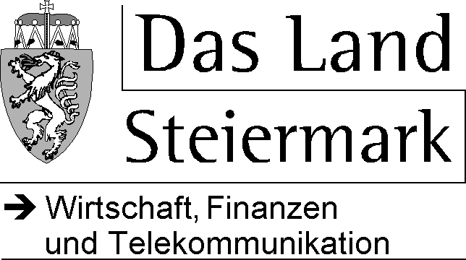
mehr Infos unter: http://bfb.stvg.at

...ein Projekt in Zusammenarbeit mit dem Wirtschaftsressort, Land Steiermark

